Arbejdermuseet

Arbejdernes Versailles
Værkstøjets lege
Kaskader af materialitet
i demokratiets materialitet

Sanserne tændes
Demokratiet genkendes
De bærer med stolthed et åg
Væsentligheden gemmes væk bag en låg’

Kvinden i skuret
Jeg kigger på uret
Hun er anden stemme
Og kommer verbalt i klemme

Hvor skal håndværkeren hen
Er processen en ven
Hvad skal du når du bli’r voksen
Tør du tænke ud af boksen

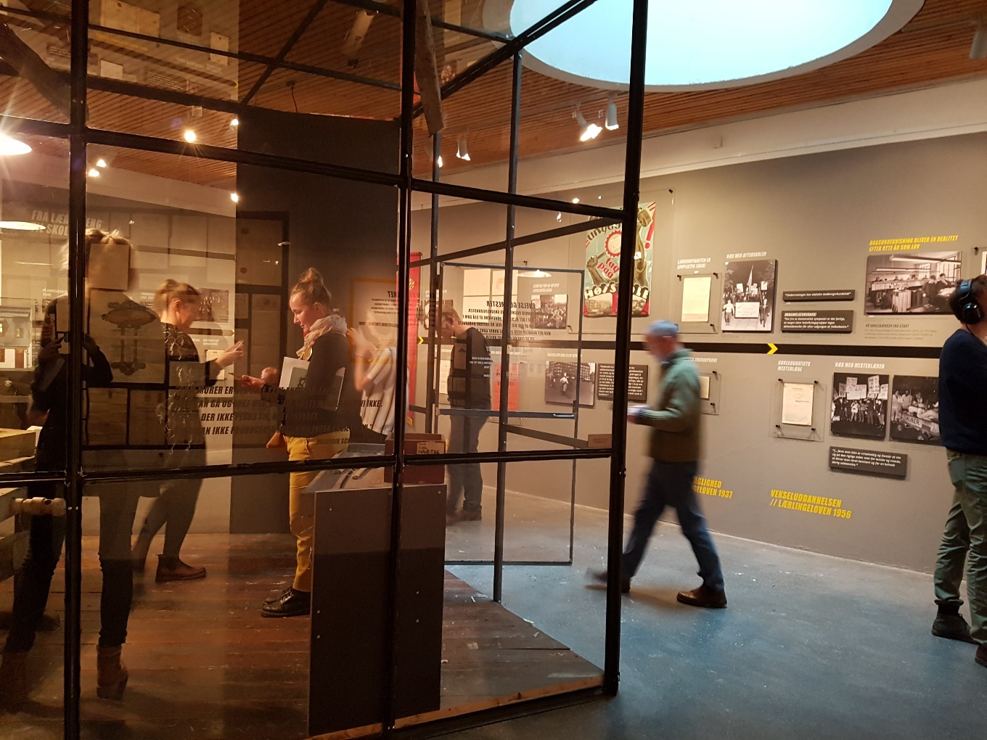

Arbejdermuseet som forhenværende højborg for arbejderbevægelsen, og som institution der motiverer til demokratisk selvtillid, er ramme for denne udstilling, Håndens Arbejde. Det giver, allerede inden vi går ind, en forventning om, at vi skal se en udstilling, der har et demokratisk budskab som skal formidles til os som besøgende, til skoleklasser og til håndværkerne selv (og til deres børn erfarede vi) om håndværkets og håndværkernes historie, liv og værk. Vi skal ikke kun forholde os til æstetik, men også til den historie rummet, bygningen og det udstillede viser os.

Første indtryk skabes, da vi bliver bedt om at indtage salen:

Overdrevet i nutidsopfattelse – ingen kølig nordisk stil
Overdådig – arbejdernes Versailles
“Showcase” for arbejdernes formåen
Hvert håndværk er repræsenteret med sit ypperste i faglig stolthed
De røde flag, loft i dekoreret glas, guld, marmorering – man kan fornemme en næsten højtidelig atmosfære og høre marchmusik og taler fra scenen for sit indre øre
Når vi taler sammen om det, enten retter vi ryggen eller synker sammen. Kroppen er i spil i fornemmelsen af dette rum – har arbejderen rettet ryggen i den sal?
Giver os en forventning om, at vi nu skal se en udstilling, der viser det ypperste af håndværkerens arbejde, men også medtager det liv, der levedes via den rolle arbejderen har haft, som den der måtte kæmpe for sin ret og sit håndværks berettigelse.

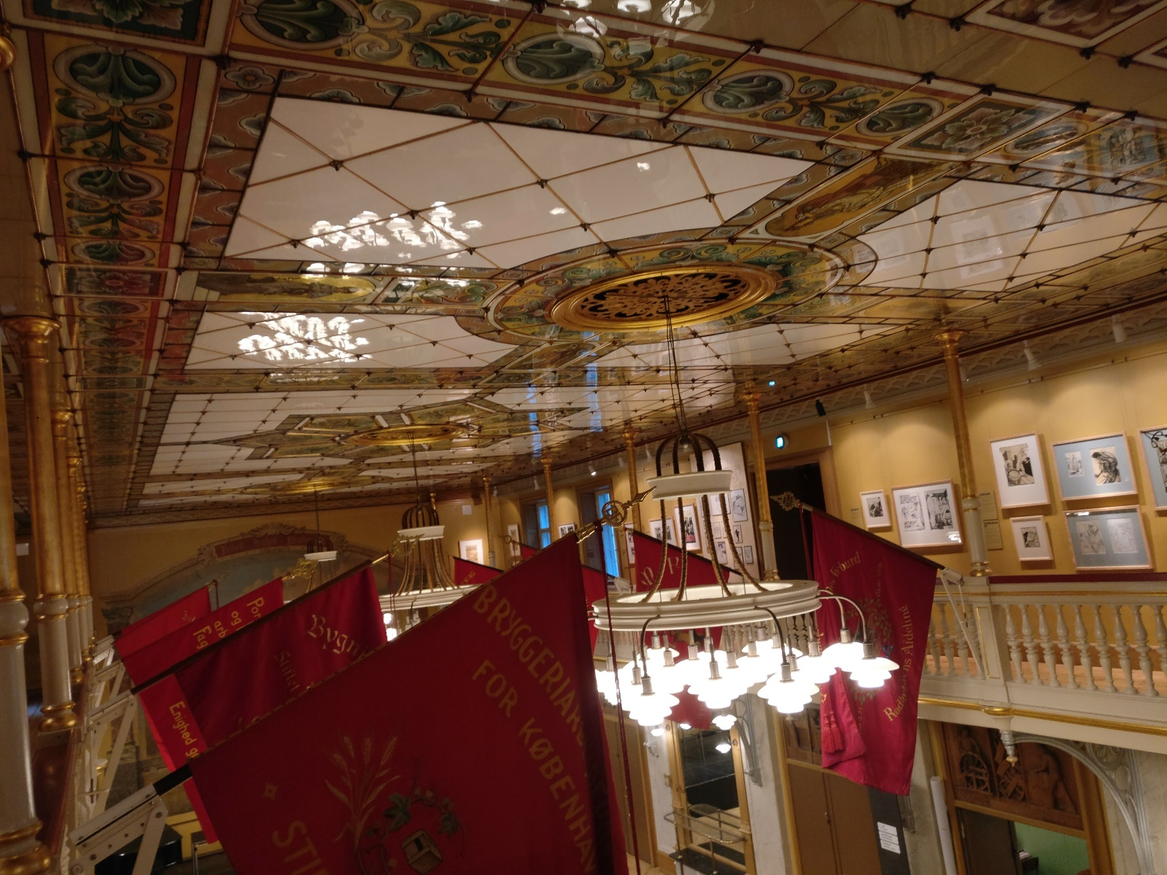

Til udstillingen:

Vi kommer ind i det første rum, som er mørkelagt, og det tænder straks sanserne – fyrer op i nervecellerne – og appellerer til, at vi møder materialiteten, der er til stede der med alle sanser frem for måske at omsætte og forstå med det samme – syn, hørelse, taktilsans aktiveres.

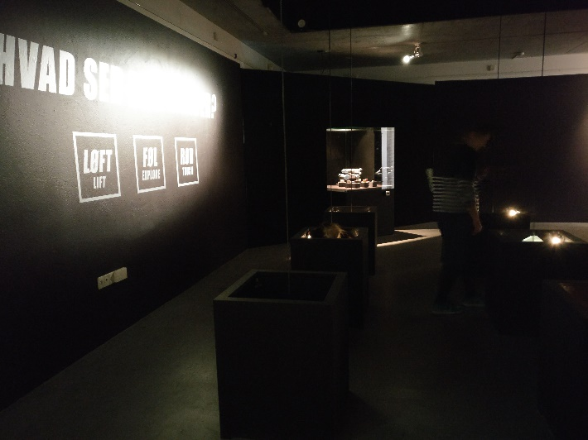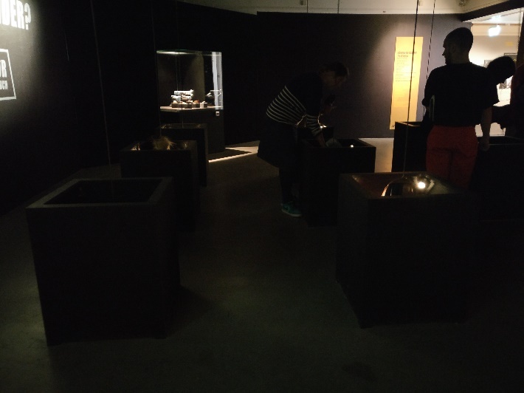

Svært at se i sort
Vi må mærke i mørke

Vi kommer forbi glasburet/drivhuset, hvor de besøgende bliver integreret i udstillingen og bliver en del af den ved at hamre store søm i bjælker på en høvlebænk. Nogle bliver meget optaget af det, og vi kan så betragte den “opstilling”. Vi kan også høre den:

Håndværket og håndværkeren er hele tiden tilstede materielt: gulvet er lagt med mange forskellige materialer, og der dufter af træ, værktøj er udstillet – vi må røre. Lyset er sat som håndværkere bruger arbejdslys – fokuseret og klart. Det kaster skygger og giver indtryk af værkstedsrum.

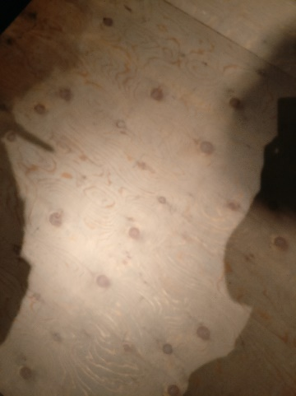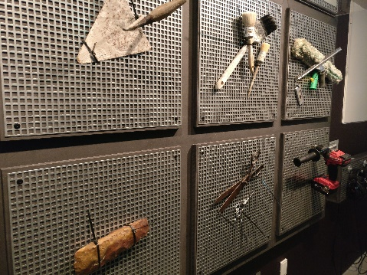

Det er en foranderlig udstilling, hvor fx svendestykkerne skifter og forskellige events med håndværkere og formidlere gennemføres. Udstillingen skal vare i to år, og det giver nogle gode muligheder for at prøve forskellige ting af.

Mange citater på væggene sætter ord på kroppens og håndens arbejde. (Hvis man læser dem).

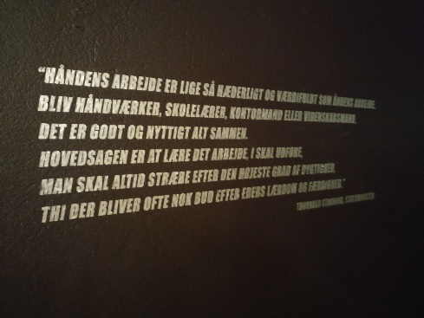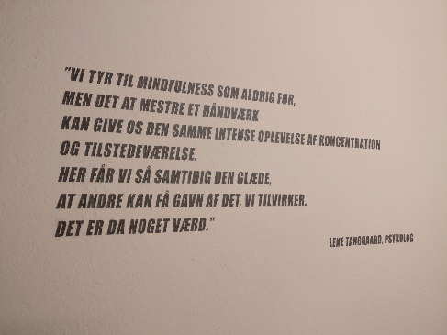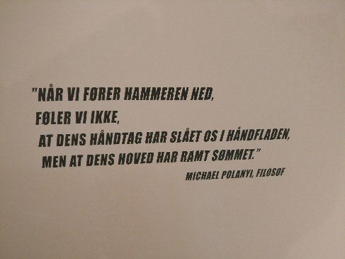

Didaktikere har i samarbejde med målgruppen og de håndværkere, udstillingen handler om, skabt “Håndens Arbejde” fra grunden, og det er derfor muligt at give plads til refleksion og gruppearbejde rundt om i udstillingen og samtidig at rette den mod dem, der skal modtage den. Mange af aktiviteterne lægger op til dialog og samarbejde og kræver efterfølgende en italesættelse af refleksionerne. Vi forstår på Ane Riis Svendsen, at dette også er måden man arbejder med de skoleklasser, der besøger udstillingen og Arbejdermuseet. Det er ikke udstilling for udstillingens skyld. Det vi ser er gennemtænkt og dialogskabende, men rummer også en mulighed for foranderlighed og tilpasning efter, hvad der kan fungere (og måske især ikke kan).

